HABER BÜLTENİ
GÜMRÜKLERDE İŞLEYİŞ VE KARİYER PANELİ

Selçuk Üniversitesi Beyşehir Ali Akkanat İşletme Fakültesi Uluslararası Ticaret ve İşletmecilik Bölümü ve Uluslararası Ticaret Topluluğu tarafından, öğrencilerin mesleki gelişimlerine katkı sağlamak amacıyla “Gümrüklerde İşleyiş ve Kariyer” başlıklı panel düzenlendi.
20 Nisan 2026 Pazartesi günü Beyşehir Ali Akkanat İşletme Fakültesi Eşrefoğlu Konferans Salonu’nda gerçekleştirilen panel, öğrencilerin yoğun katılımıyla gerçekleşti.
Panele konuşmacı olarak; STA Gümrük Müşavirliği Kurucu Genel Koordinatörü Kıvanç Demirci, Konya Gümrük Müdürlüğü Gümrük Muhafaza Kısım Amiri Zuhal Karaca ve Konya Gümrük Müdürlüğü Muayene Memuru Cengizhan Esmer katıldı. Alanında uzman isimler, gümrük süreçlerinin işleyişi, sektörde kariyer olanakları ve mesleki deneyimlerine ilişkin önemli bilgiler paylaştı.
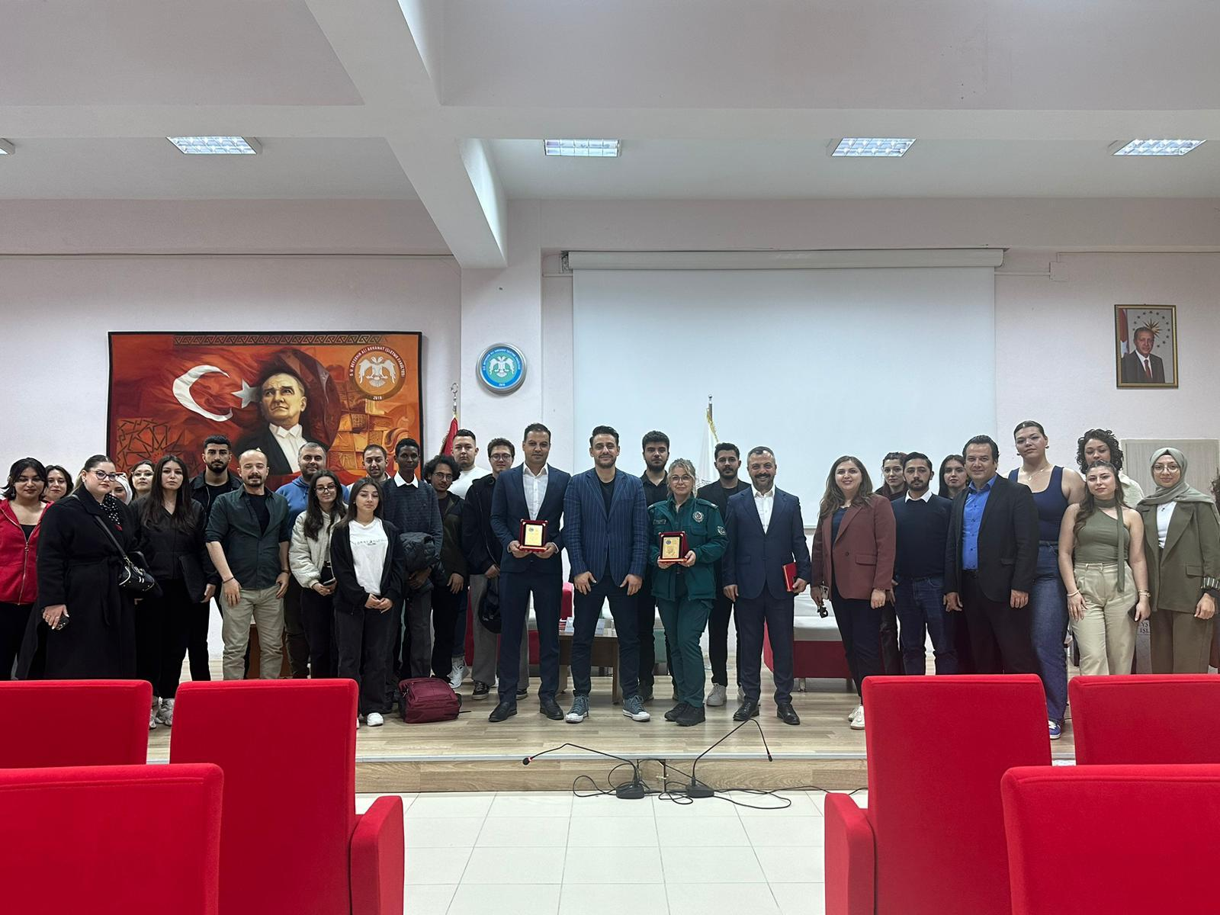
Panelin moderatörlüğünü Uluslararası Ticaret ve İşletmecilik Bölüm Başkanı Doç. Dr. Metehan Ortakarpuz üstlendi. Program kapsamında öğrenciler, sektör hakkında merak ettikleri soruları doğrudan konuşmacılara yönelterek kapsamlı bilgi edinme fırsatı buldu.
Gerçekleştirilen etkinlik, öğrencilerin hem teorik bilgilerini pekiştirmelerine hem de sektörel farkındalık kazanmalarına önemli katkı sağladı. Program, konuşmacılara plaket takdimi ve hatıra fotoğrafı çekimi ile sona erdi.
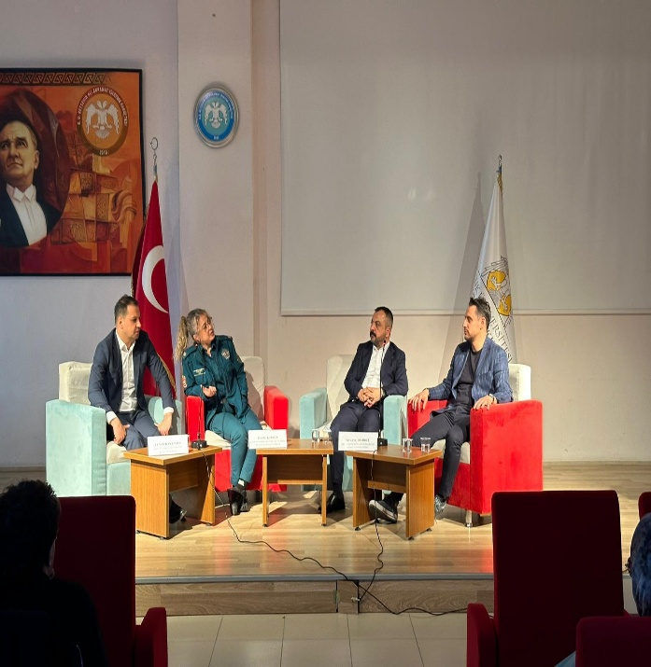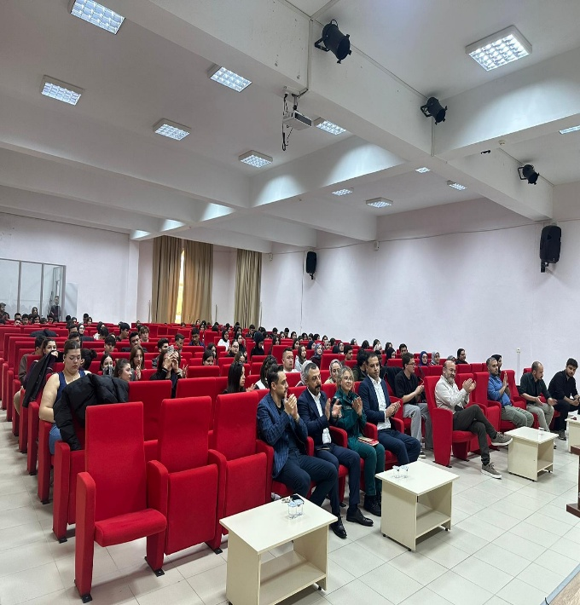
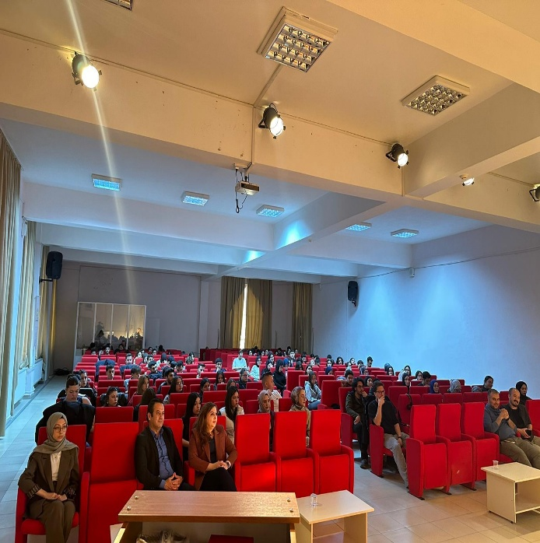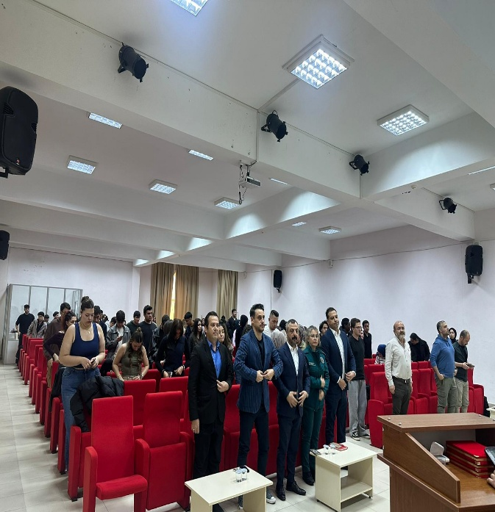

Uluslararası Ticaret Topluluğu olarak; değerli bilgi ve tecrübelerini paylaşan kıymetli konuşmacılarımıza, programın gerçekleştirilmesine öncülük eden hocalarımıza ve katılım sağlayan tüm öğrencilere teşekkür ederiz.
